**Transformatoren**

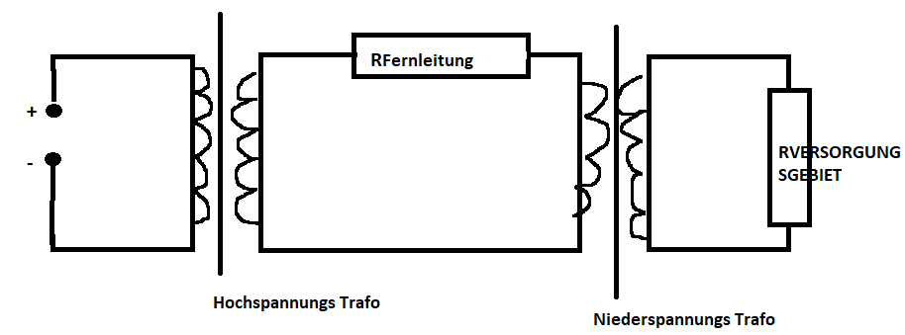Schaltskizze:

Energieverluste:

Bei der Übertragung über hunderte Kilometer fällt ein Teil der Spannung im Leiter wegen des elektrischen Widerstands ab: ULeiter = I * RLeiter

Durch den Strom erwärmen sich die Leiter. Ein Teil der Energie geht auf dem Transportweg als Wärme verloren.

Pth = U * I

Durch einsetzten der Spannung erhält man: Pth I2 * RLeiter

Am wirkungsvollsten ist es, die Stromstärke zu verringern. Damit der Energiestrom gleich groß bleibt, muss man die Spannung erhöhen. Dies gelingt mit Hilfe von Transformatoren.

****Beispiel: Vom Kraftwerk (21 KV) fließt ein Energiestrom von Pel = 154 MW. Die Hochspannungsleitung (220 kV) mit einer Länge von 20 km besitzt einen Widerstand von 1,2 Ω.

U: klein U: groß U: klein

I: groß I: klein I: groß

Generator:

U= 21 kV

Pel = U * I

I = Pel : U = 154 MW : 21 kV = 7333,3333333A

Hochspannungsleitung:

U= 220 kV ; I = Pel : U = 154 MW : 220 kV = 700A

Pth = I2 * R = (700A)2 * 1,2Ω = 588 kW

Pv = 588kW : 154 kW = 0,38%

A 🡪Würde man eine Spannung von 21kV benutzen, ergäbe sich eine thermische Leistung von 64,5 MW, also 40,3% des Energiestroms!

Energieübertragung mit Hochspannung:

Um bei der Energieübertragung Verluste zu reduzieren, werden Transformatoren eingesetzt. Die Spannung wird dabei zunächst hochtransformiert, um die Stromstärke gering zu halten. Die Drähte werden dadurch nicht so stark erwärmt. Die Energieverluste auf dem Transportweg werden so viel geringer, anschließend wird die Spannung wieder verbrauchergerecht runtertransformiert.

Niederspannungsnetz: (230/400 V – 6 kV)

Mittelspannungsnetz: (10 kV – 60kV)

Hochspannungsnetz: (110 kV)

Höchstspannungsnetz: 380/220 kV

**Halbleiter**

Halbleiter sind Festkörper, die in Abhängigkeit von ihrem Zustand, Leiter oder Isolatoren sein können.

Es gibt Elementhalbleiter (z.B. Sicilium, hermanium) und Verbindungshalbleiter (z.B. organische Halbleiter)

Durch Energiezufuhr (z.B.thermiche Energie, Licht) kann der Zustand verändert werden.

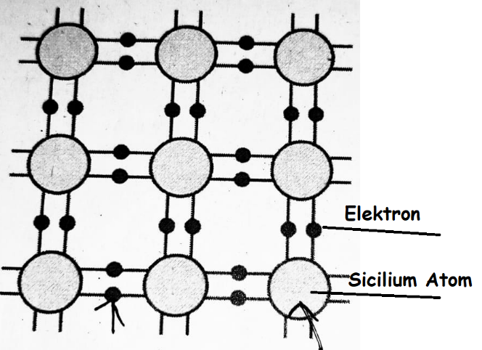Sicilium ist in Form eines Kristallgitters aufgebaut. Jedes Atom besitzt vier Nachbaratome. Zwischen den Atomen gibt es koralente Bindungen.

Die Anzahl der freien Ladungsträger ist gering. Damit ist der elektrische Wiederstand groß. Durch Energiezufuhr (wärme / Licht) lösen sich Elektronen in den Siciliumatomen. Sie stehen dann als freie Elektronen für einen Strom zur Verfügung.

Paarbildung & Rekombination:

Durch Energiezufuhr (Temperaturerhöhung, Licht) kann sich der Vorgangder Paarbildung ereignen: Durch Aufbruch einer kovaltenten Bindung entsteht ein freies Leitunfselektron und ein Loch (=ortsfeste positive Elektronenfehlstelle).

Der umgekehrte Vorgang wir Rekombination genannt.

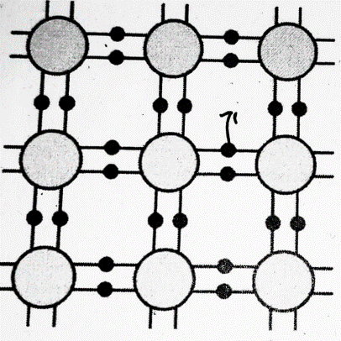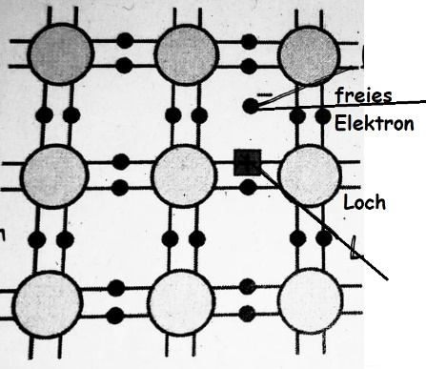

------🡪 Paarbildung

Rekombination 🡨------

Eigenleitung:

Als Eigenleistung wird der Leitungsmechanismus in einem reinen Halbleiter bezeichnet. Dabei gibt es zwei Vorgänge

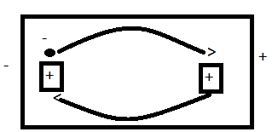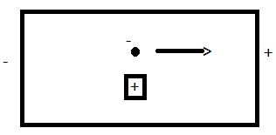 **n-Leitung p-Leitung**

**1 2**

1 🡪Freie Elektronen wandern zum Pluspol.

2 🡪 Löcher wandern scheinbar zum Minuspol durch Verschiebung von Elektronen.

Dotierung

Unter Dotierung versteht man den Einbau von Fremdfaktoren (auch Störstelle genannt) mit anderen Wertigkeiten.

Durch die Dotierung ist die Anzahl der Ladungsträger (freie Elektronen, Löcher) erhöht.

* Kleiner Widerstand

Die n- und p-Leitung, die auf die Dotierung zurückzuführen ist, wird Fremdleitung genannt.

Neben der Fremdleitung spielt sich weiterhin der Vorgang der schwächeren Eigenleitung ab.

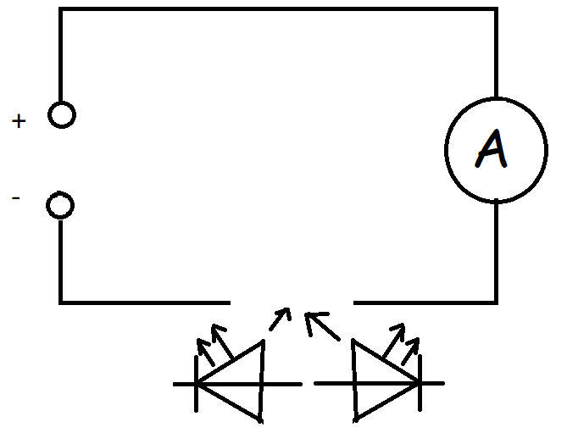**Halbleiterdiode:**

Beschreibung:

In einen Stromkreis wird eine Leuchtdiode in verschiedenen Richtungen geschaltet. Die Spannung wird in beiden Fällen schrittweise erhöht

Beobachtung:

Nur in einer Richtung fließt Strom und die LED leuchtet

Eine Halbleiterdiode ist eine Kombination aus einem p-dotierten und einem n-dotierten Halbleiter. Halbleiterdioden können den Strom nur in einer Richung leiten. Dementsprechend gibt es eine Durchlassrichtung und eine Sperrrichtung.

Schaltzeichen:

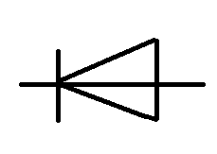

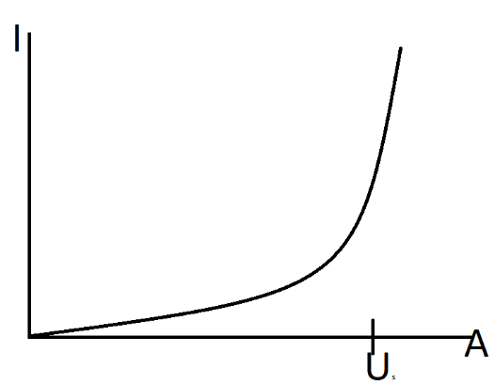Bei der Leiterkennlinie einer Halbleiterperiode (geschaltet in Durchlassrichtung) fällt auf, dass die Stromstärke zunächst sehr langsam zunimmt. Ab einer bestimmten Spannung, die schlersenspannung genannt wird, nimmt die Stromstärke deutlich zu.

Erklärung:

Erst beim Einrreichen der Schleusenspannung besitzen die Ladungsträger ausreichend Energie, um die Grenzschicht zu überwinden.

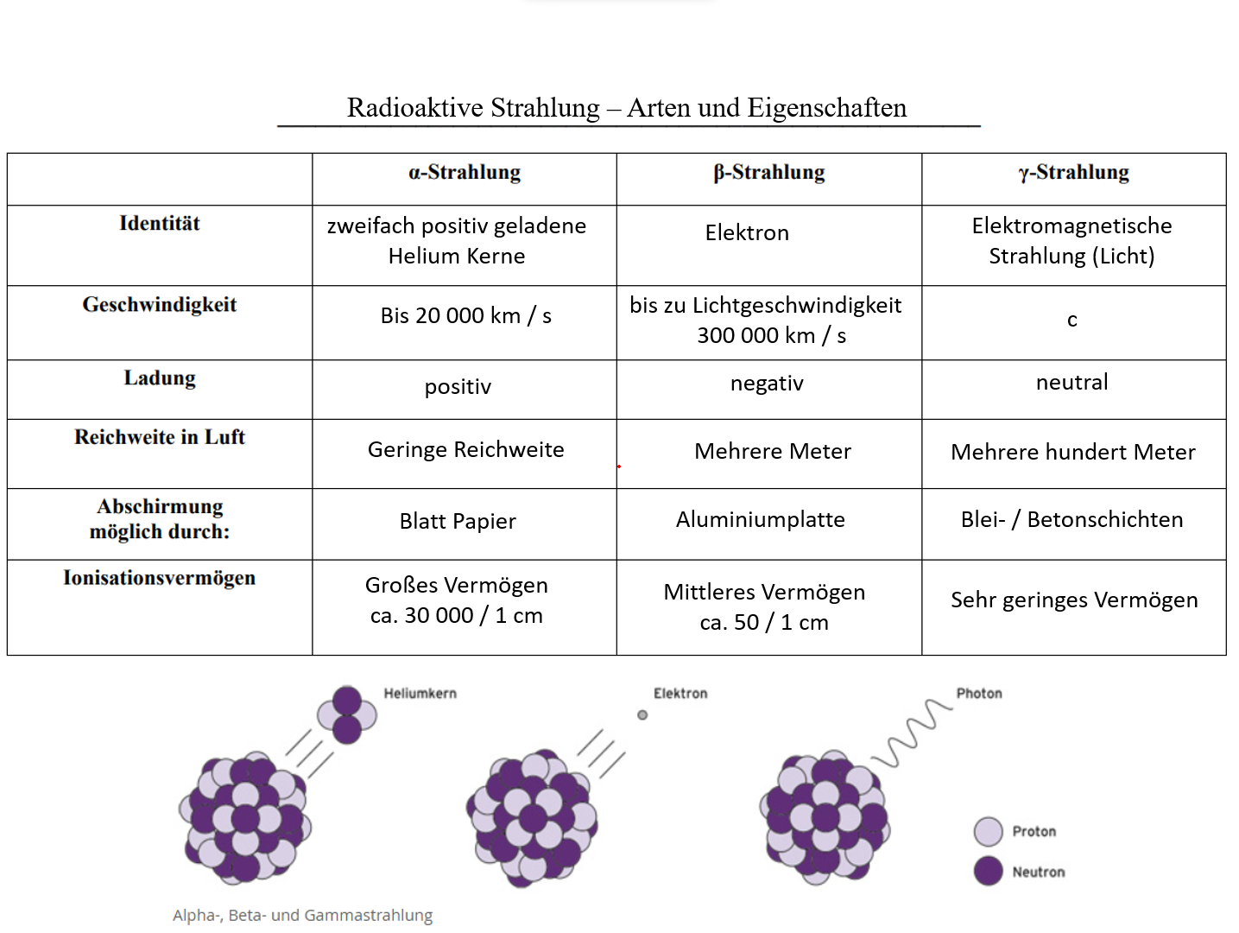Radioaktive Strahlung:

Geigerzähler:

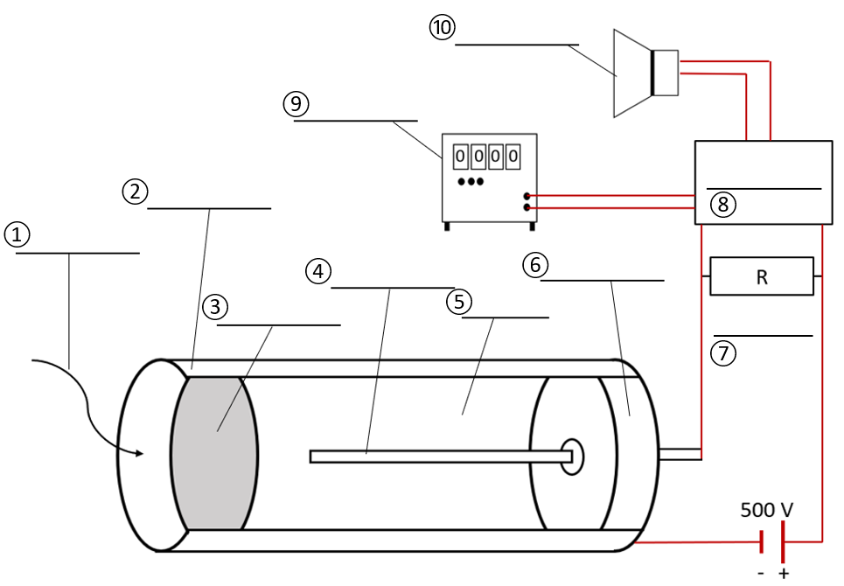Funktion:

Zunächst liegt die gesamte Spannung von 500 V zwischen Metallrohr (Kathode) und Metalldraht (Anode). Der Draht ist dabei von dem Rohr isoliert Wenn Strahlung durch die Folie dringt, wird das Gas im inneren des Zählrohrs ionisiert und damit leitfähig. Es kommt zu einem elektrischen Strom. Bei hohen Spannungen werden die freigesetzten Elektronen teilweise so stark zum Anodendraht beschleunigt, dass diese durch Stöße mit Atomen weitere Elektronen freisetzen. Es kommt zu einer Elektronenlawiene und die Spannung steigt somit am Widerstand kurzzeitig an. Diese „Spannungsimpulse“ werden elektronisch gezählt und können auch über einen Lautsprecher hörbar gemacht werden. Ermittelt man den Quotienten aus der Anzahl der Impulse und der Zeit, so erhält man die Impulsrate. Sie ist davon abhängig, wie radioaktiv der Strahler ist und vom Zählrohr selbst.

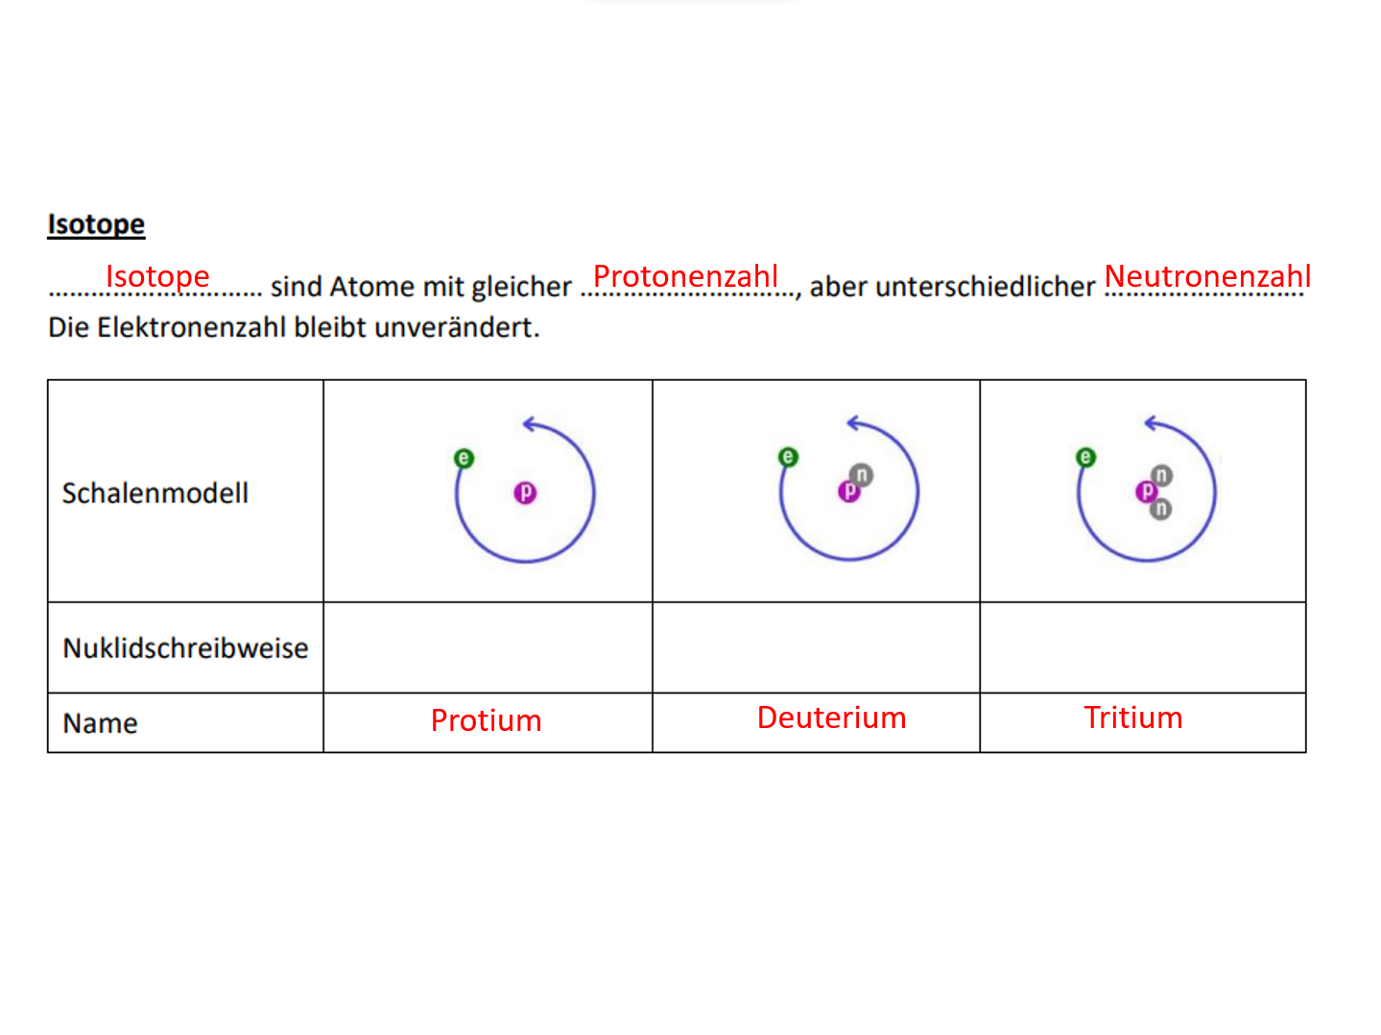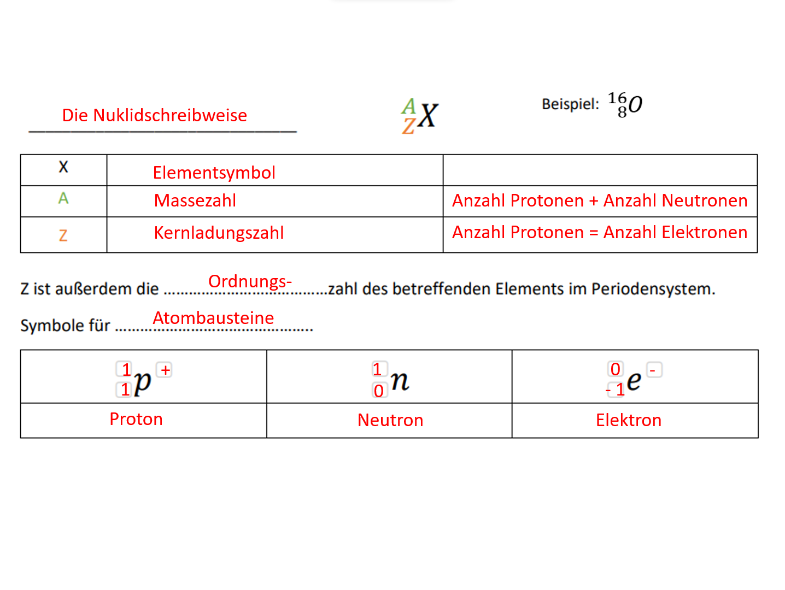**Atomaufbau:**

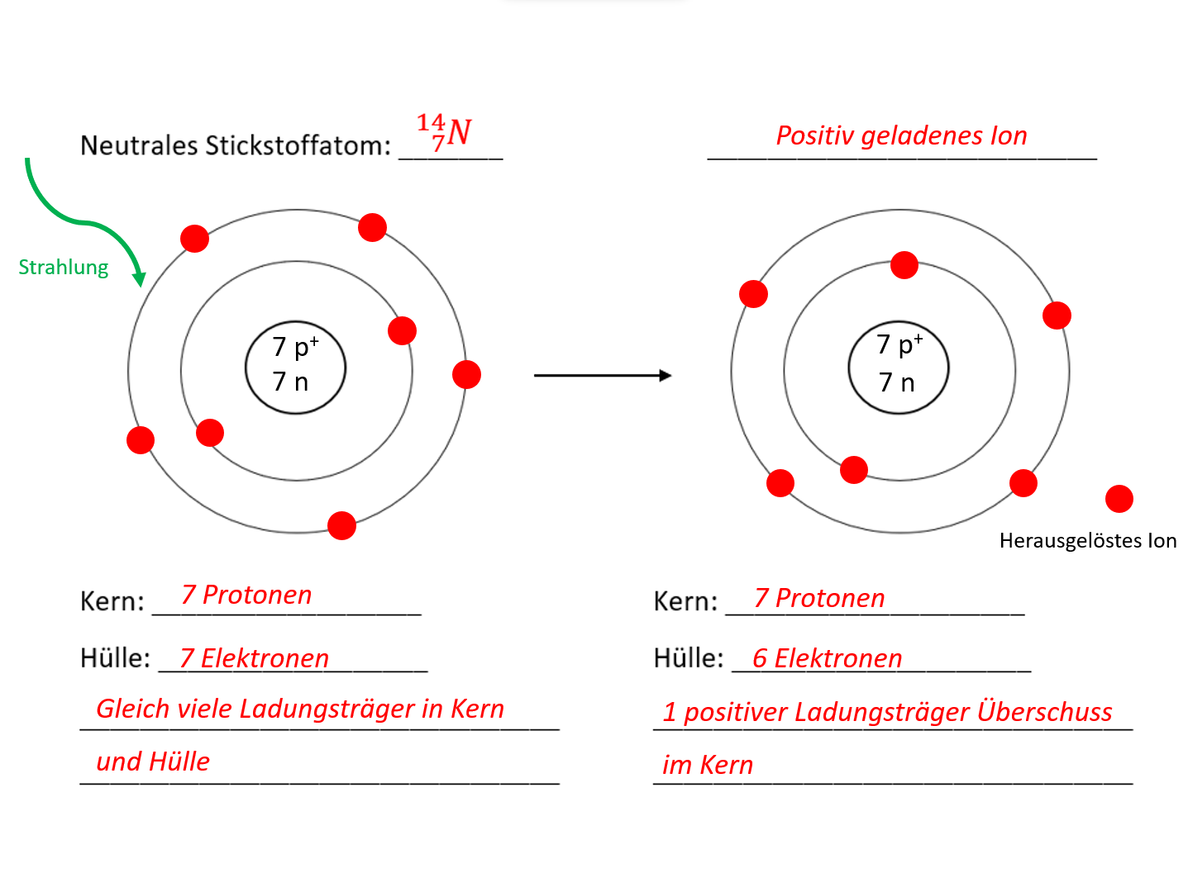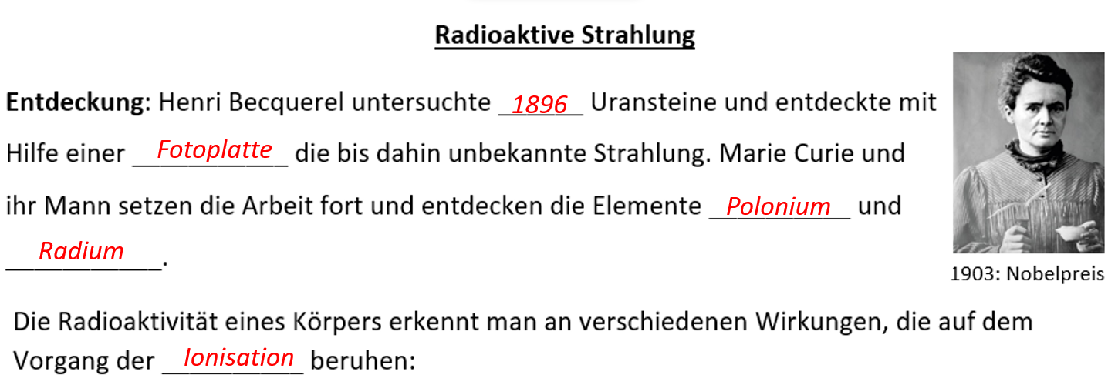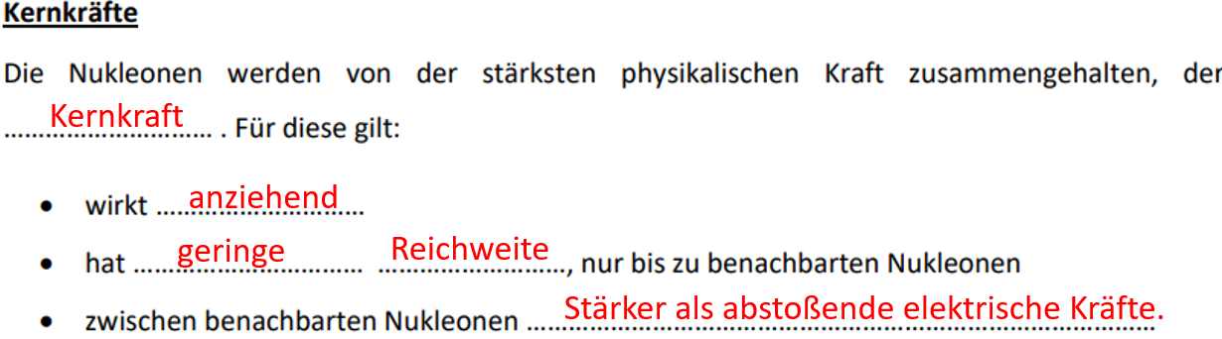

**Solarzelle**:

Funktionsweise:

Licht trifft in die Grenzschicht und bewrikt Paarblidungen. Die Elektronen werden durch die positive Raumladungen zum n-Bereich beschleunigt, und die Löcher durch die negativen Raumladungen zum p-Bereich.

Man erhält eine Spannung zwischen dem negativ geladenen Kontakt und dem positive geladenen Rückseitekontakt

Strahlungsenergie 🡪 Elektrischeenergie

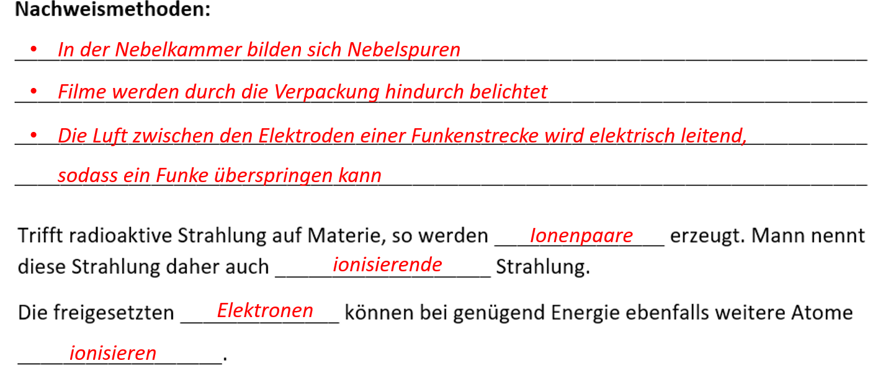Rechnen:

Rechnen mit Trafos:

Ein Kraftwerk stellt eine elektrische Leistung von 24,0 MW zur Verfügung. Die elektrische Energie wird mithilfe von zwei Transformatoren über eine 110 kV Fernleitung mit einem Widerstand von 50 2 zu einem Versorgungsgebiet übertragen. Der Wirkungsgrad der Transformatoren beträgt jeweils 96%.

A.1. Zeichnen Sie eine Schaltskizze für diese Energieübertragung.

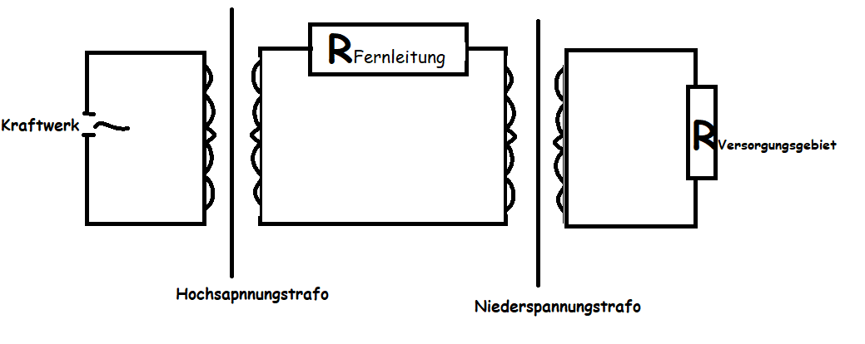

A.2. Geben Sie an, wie die Windungszahlen der Spulen des ersten Transformators qualitativ zu wählen sind.

N1 = wenige und N2 = viele

A.3. Berechnen Sie die Leistung nach dem Heruntertransformieren der Spannung. [Teilergebnis: PFern = 2,2 MW]

I =209

P = R * I2

P = 50Ω * 209A2

P = 2,18MW

23,0MW – 2,18MW = 20,82MW

20,82 * 0,96 = 20MW

Der Generator eines Kraftwerks liefert bei einer Gesamtleistung von 15,0 MW eine Spannung von 3,80 kV. Die elektrische Energie wird über eine Fernleitung zu einem 80,0 km entfernten Versorgungsgebiet transportiert. Der elektrische Widerstand der Fernleitung beträgt 16,0 2. Die Spannung wird vor der Übertragung auf 110 kV hochtransformiert, wobei der Transformator einen Wirkungsgrad von 95,0 % hat.

A.1. Berechnen Sie die Stromstärke in der Fernleitung und die an der Fernleitung abfallende Spannung. [Teilergebnis Is = 130 A]

P = U*I

IFernleitung = P:U = 14,3MW : 110kV = 130A

U = R*I = 16Ω * 130A = 2,08kV

A.2. Zeigen Sie durch Rechnung, dass die elektrische Leistung, die aufgrund der Erwärmung der Überlandleitung nicht mehr zur Verfügung steht, 270 kW beträgt.

PVerlust = I2 *R = 130A2 * 16,0 Ω = 270kW

A.3. Wie groß ist die elektrische Leistung, die dem Versorgungsgebiet zur Verfügung steht, wenn der zweite Transformator, der die Spannung reduziert, auch einen Wirkungsgrad von 95,0% besitzt?

14,3MW * 0,95 = 13,6MW

(14,3 – 0,270MW)* 0,95 = 13,3MW

A.4. Bestimmen Sie rechnerisch den Wirkungsgrad der gesamten Energieübertragung.

13,6 MW :15MV

n = 0,0907 n = 13,3MW : 15MW

n = 90,7% n = 88%

Wichtig zu Wissen:

Effektivität eines Transformators nie 100%

* Widerstand im Draht

Im Eisenkern sind Wirbelströme

* Sondert wärme ab

Magnetfeld geht nicht 100% tig in die andere Spule

* Streuung

**PV = R * I2**

p-Dotierung 🡪 3. Hauptgruppe

n-Dotierung 🡪 5. Hauptgruppe

typische Halbleiter 🡪 Sicilium (4. HG)